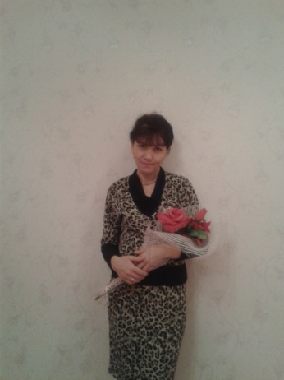  ^{(фотопортрет}  ^{4×6 см)} | Информационная карта участника муниципального этапа VIII республиканского конкурса «Самый классный классный-2013»  _Рязапова____________________________________________  ^{(фамилия)}  _Руфия_Решитовна_______________________________________  ^{(имя, отчество)}  __Батыревский район, с.Шыгырдан ____________________________  (наименование района, города Чувашской Республики)

1. Общие сведения
Муниципальное образование | Батыревский район
Населенный пункт | с. Шыгырдан
Дата рождения (день, месяц, год) | 11. 06. 1976г.
Место рождения | д. Именево Батыревского района ЧАССР
Адреса в Интернете (сайт, блог и т. д.), где можно познакомиться с участником и публикуемыми им материалами | http//hzpfgjdf.blogspot.com
2. Работа
Место работы (наименование образовательного учреждения в соответствии с уставом) | МБОУ «Шыгырданская СОШ имени профессора Э.З.Феизова» Батыревского района ЧР
Занимаемая должность, преподаваемые предметы | учитель начальных классов
Классное руководство в настоящее время, в каком классе | 2 класс
Общий трудовой и педагогический стаж (полных лет на момент заполнения анкеты) | 17 лет
Квалификационная категория | первая
Почетные звания и награды (наименования и даты получения)
3. Образование
Название и год окончания учреждения профессионального образования | Канашское педагогическое училище – 1996г. ,  ЧГУ имени И.Н.Ульянова-2012г.
Специальность, квалификация по диплому | учитель начальных классов
Дополнительное профессиональное образование за последние три года (наименования образовательных программ, модулей, стажировок и т. п., места и сроки их получения) | с 04 по 09 апреля2011 г.  ГОУ «Чувашский республиканский институт образования» по проблеме « Внедрение ФГОС» 36 ч.  с 18октября по06 ноября 2010г.  ГОУ «Чувашский республиканский институт образования» по проблеме « Метод проектов в начальном образовании» 108ч.
Основные публикации (в т. ч. брошюры, книги)
4. Общественная деятельность
Участие в общественных организациях (наименование, направление деятельности и дата вступления) | Профсоюзная организация работников образования, с 1996года.
Участие в деятельности управляющего (школьного) совета
Участие в разработке и реализации муниципальных, региональных, федеральных, международных программ и проектов (с указанием статуса участия) | «Лучшая модель эффективного внедрения педагогической технологии в образовательный процесс»-« Арт-технология и ее значение в образовательном процессе.» -участник.  Фестиваль учителей начальных классов-лауреат
5. Досуг
Хобби | волейбол, лыжи
6. Контакты
Мобильный телефон | 89053478187
Личная электронная почта | rufiia.riazapova@mail.ru
Адрес личного сайта в Интернете | http//hzpfgjdf.blogspot.com
Адрес школьного сайта в Интернете | www.shygoosh-batyr@edu.cap.ru
7. Профессиональные ценности
Педагогическое кредо участника | В современных условиях мы понимаем,  что знания - это не цель, а средство достижения другой цели - развития ребенка.  Развитие - это не само знание, а умение его добывать,  им пользоваться, умение его анализировать.
Почему нравится работать в школе | Работа в школе - это стимул к саморазвитию, непрерывному образованию, возможность быть полезной людям.
Профессиональные и личностные ценности, наиболее близкие участнику | Справедливость, честность, скромность.
8. Приложения
Подборка цветных фотографий:
1. портрет 9×13 см;
2. жанровая (с учебного занятия, внеклассного мероприятия, педагогического совещания и т. п.);
3. дополнительные жанровые фотографии (не более 5)
Интересные сведения об участнике, не раскрытые предыдущими разделами (не более 500 слов)
Не публиковавшиеся ранее авторские статьи и разработки участника, которые он хотел бы опубликовать в средствах массовой информации

Достоверность сведений, представленных в информационной карте, подтверждаю: _____________________ (Рязапова Руфия Решитовна)
(подпись) (фамилия, имя, отчество участника)

«26» февраля 2013г.

